WorkWin管理专家软件白皮书
公司简介 2
WorkWin管理专家功能简介 2
WorkWin管理专家实现原理 4
操作与使用说明 5
运行环境 5
安装方法 5
WorkWin管理专家服务器端（监控端）安装 5
WorkWin管理专家客户端（员工机）安装 5
客户端（被监视端员工机）操作说明 7
服务器端（管理端）操作说明 8
设置客户机 11
机器分组设置 20
管理端自身秘密设置 20
发送通知 21
客户机信息查询 21
客户机运行程序管理 22
IP地址与MAC地址绑定 23
编辑查看有限任务集 23
历史数据查询 26
违规记录查询 26
程序与窗口记录 30
网址记录 33
文件操作记录 34
流量记录 37
屏幕记录 38
邮件记录 39
聊天记录 40
文件备份记录 43
系统日志查询 45
软件卸载 48
技术支持与服务 49
常见问题 49
与同类产品对比之产品优势 52
购买支付方式 57

公司简介
南京网亚计算机有限公司致力于网络监控软件的研发与推广，为用户提供经济实用的软件产品。软件成就客户价值是我们的信念。 南京网亚计算机有限公司拥有多名资深高级软件工程师，Windows系统安全顾问、微软认证最有价值专家以及相关行业顾问。 南京网亚计算机有限公司开发的软件以傻瓜化操作，功能先进，性价比高、价格低廉而横扫整个中国大陆市场。目前公司正在与亚洲、欧洲、俄罗斯的相关领域进行合作多国语言产品的推广与研发。
共享软件是以“先使用后付费”的方式销售的享有版权的软件。随着网络的普及，中国以及世界上越来越多的著名软件厂商将采用共享软件的形式销售自己的产品。 南京网亚计算机有限公司与中国最大的软件站——天空软件站（武汉市天空网络有限公司）以及中国最大的正版软件销售商——连邦软件精诚合作，进行产品的推广与销售。我们坚信“互联网+软件=服务”是未来的发展趋势， 目前，获得我们出品的共享软件的途径非常之多：华军、天空、新浪、搜狐、新华网等几大门户网站以及其他几千个网站提供了我们出品的精品共享软件的高速下载、近十几家IT杂志光盘中附送我们的试用版软件。
南京网亚计算机有限公司致力于中小企业全方位解决方案，此外，在网站建设与推广，软件维护与项目管理方面有独到的见解和思路。 公司定制开发的项目受到客户的称赞。
公司在南京核心CBD区域大行宫自购了甲级写字楼——龙台国际大厦用于公司长远发展。公司地址：南京市中山东路198号龙台国际大厦1205室

WorkWin管理专家功能简介
计算机和互联网现已被许多企业应用，为企业带来了巨大的经济效益。但不容忽视的一个问题是：企业的员工都用计算机来工作了吗，还是占用上班时间来玩游戏，或是聊天、上网？能不能记录客户机所有打开的窗口，运行的程序，记录访问的所有网址？能不能记录用户复制、 粘贴，删除文件，插入优盘的记录信息到数据库？能不能限制运行一些聊天软件或者游戏软件？能不能监视并记录员机的上传下载的流量？能不能禁用USB设备杜绝信息泄露的安全隐患？能不能禁止游戏？能不能设置计算机只能运行与工作有关的软件？能不能只允许访问与工作有关的网站？能不能监视并记录员机发出的邮件？聊天的内容？记录屏幕历史画面？
WorkWin系列软件适应形势应运而出，它是一款功能强大的计算机监视、控制与管理系统软件，是为现代企业的管理人员量身定做的超级企业管理软件。它可以大幅度提高企业生产效率，减少不必要的资源浪费。帮助企业培养企业优良风气。您还在为员工工作时间上QQ聊天，乱下载文件，看电影，乱安装软件，上黄色站点，工作效率低下而发愁吗？WorkWin管理专家也许是最好的选择！WorkWin管理专家拥有禁止使用QQ等所有聊天工具，反黄，禁止在线播放电影，网页内容过滤等30多个功能。WorkWin管理专家广泛适合应用公司、企业、政府、军队、学校等一切办公用途的电脑。WorkWin管理专家是划时代的办公领域里程碑式的软件产品，通过互联网以共享软件的模式发布和推广、销售。WorkWin管理专家广泛适合应用公司、企业、政府、军队、学校等一切办公用途的电脑。
WorkWin管理专家具备如下功能：禁止使用QQ等一切聊天工具，禁止BT下载占用企业带宽，禁止登陆聊天室，禁止使用RealPlayer电影播放器，禁止使用Windows Media Player，禁止使用RealOne电影播放器播放电影，禁止在线播放功能可以禁止观看网页形式的在线播放电影。WorkWin管理专家的禁止下载功能可以禁止从网站下载文件，禁止添加/删除程序，禁止打开控制面板，禁止运行注册表编辑器，禁止安装程序运行，禁止安装软件，可以禁止修改系统时间。WorkWin管理专家同时具备强大的反黄功能，对网页内容进行过滤分析采用哥伦比亚大学M.Ro博士的WeSCgf.Te3语义分析算法，精度高，漏网率低、误杀率低；有效拦截99%的已知和未知黄色网页，能同时对简体中文、繁体中文、英、韩、日、西、德、法、俄语言网站进行拦截过滤；WorkWin管理专家可以自行设置禁止访问某网站，可以被设置为只允许访问某网站（访问其他网站，自动关闭），可以用自定义关键字检查网页内容，当访问的网页内容包含被禁止的词语时，则自动关闭。WorkWin管理专家也可以被设置为禁止BT等P2P软件的运行，管理员可以定义不希望出现的窗口，可以定义要禁止哪些程序运行。WorkWin管理专家能禁用USB设备，能监视计算机网络流量。
总体来说，WorkWin管理专家具备限制+监控两大功能
限制功能：
1.禁止一切聊天工具运行，禁止聊天，禁止QQ，禁用QQ，禁止MSN，禁止淘宝旺旺,禁止新浪UC，禁止网易泡泡，禁止QQ游戏，禁止网络游戏，禁止一切不允许运行的软件 ，不同的员工可以有不同的权限；
2.智能识别禁止运行常见大型游戏，网络游戏。禁止下载，禁止BT占用企业带宽；
3.禁止USB设备，禁止优盘，禁止U盘，禁止光驱，禁止光盘，禁止USB接口，杜绝可能的信息泄露和安全隐患；
4.禁止端口，禁止ip访问，禁止上网，限制上网，控制上网，可以限制哪些电脑可以上网，和限制只在指定时间段上网，禁止部分员工上网，禁止部分网站，禁止某时间段上网，禁止黄色站点，只允许访问固定网站或屏蔽某些网站。
5.禁止安装程序，禁止私装软件，禁止游戏等一切要禁止的软件，禁止进入安全模式，禁止修改系统时间，禁止乱动控制面板设置；
6.禁止在线观看电影听音乐，禁止在线下载，限制网卡流量上传、下载，禁止QQ直播，禁止一切要禁止的软件；
7.禁止私自更改IP地址，支持MAC地址与IP地址绑定；禁止私拔网线，私拔网线自动锁定计算机；
8.所有禁止与监视功能由服务器管理员自定义，轻松监控整个局域网；
监视功能：
1. 流量限制，可以为客户机指定不同的网卡上传、下载流量，并随时记录客户机网卡上传下载超标的记录，对于流量超标的机器可以对该机器进行强制关机、断网络、发警告消息等规则限制；（workwin管理专家系列软件中只有workwin金钻版、workwin至尊版以及workwin旗舰版具有流量限制功能。）
2.记录每台员工机每天的违规记录。记录拦截的窗口、程序、网址；记录过虑的网页；记录拦截的在线电影观看、在线下载以及记录MAC与IP绑定失败记录。所有记录自动保存到数据库随时可查；
3.记录所有正在打开的窗口，运行的程序，记录员工访问的每一条网址 ，员工工作状态一目了然，所有记录一条不少全部记录到服务器数据库，可以随时查询；
4.监视员工文件操作，能记录员工插拔优盘操作；记录员工新建、复制、粘贴、删除、修改了哪些文件，什么时间插入拔下优盘所有记录一条不少全部记录到服务器数据库，可随时查询；
5.统计员工在一天内运行的程序以及程序运行的时间，在统计过程中如果一个程序打开后不在操作状态下超过管理员指定时间，则视该程序为空闲状态，不做记录；
6. 记录每台员工机每天的系统日志。包括：开机被监控记录、关闭监控记录、未被监控机器捕获记录以及未被监控机器关机记录。所有记录自动保存到数据库随时可查；
7.员工屏幕记录，在服务器上可以随时查看员工当前屏幕（动画）和历史屏幕（动画）；（WorkWin系列管理专家软件中WorkWin旗舰版、至尊版和金钻二合一版有记录查询客户端历史屏幕画面功能）
8.员工系统监视，在服务器上可以随时查询员工计算机进程、安装了哪些软件以及计算机硬件信息，硬盘和内存使用情况；
9.监视邮件记录，记录所有通过Foxmail和Outlook Express外发的邮件，可以实时查看邮件的内容，包括附件的内容；(WorkWin系列管理专家软件中仅WorkWin旗舰版有此功能)
10.监视聊天记录，记录在线QQ、MSN、淘宝旺旺、中国移动飞信、贸易通以及雅虎通聊天记录，所有记录一条不少全部记录到数据库。（WorkWin系列管理专家软件中仅WorkWin旗舰版有此全部聊天记录功能，其中至尊版有QQ和MSN聊天记录功能）
11.硬件变动报警并记录。当员工机硬件发生变化时，自动记录在日志中并显出红色警告。
12.记录文件备份记录，记录每天员工机需要备份的文件(比如Word文件、程序代码)到管理端数据库。所有文件强制智能自动备份。（WorkWin系列管理专家软件中仅WorkWin旗舰版有此功能）

WorkWin管理专家实现原理
WorkWin管理专家是绿色软件，管理端无需安装即可使用。上面所有功能的限制与否都可以由管理员自己设置。程序安装和运行后无任何痕迹，WorkWin管理专家采用双进程隐藏运行,不论在win98,win2000,win2003，winxp还是在Windows Vista下，不论通过任务管理器还是任何工具，没有密码，谁也无法关闭或删除WorkWin管理专家客户端。
WorkWin管理专家采用一台服务器监视局域网的所有客户机，采用C/S工作模式，具备操作为在局域网内任意找一台机器作为管理端，其余机器作客户端。（注：管理端无需安装，解压后直接运行，客户端需要安装客户端软件）这样，通过运行管理端WorkWin管理程序，就可以对局域网内的客户端机器进行限制和监控，以期达到提高企业上班期间员工的工作效率，为企业谋取最大限度的人力资源利用率。

操作与使用说明

运行环境
WorkWin管理端适用环境： Windows 2000、Windows XP、Windows 2003
WorkWin员工端适用环境：Windows 98、Windows ME、Windows 2000、Windows XP、Windows 2003、Windows Vista

安装方法

WorkWin管理专家服务器端（监控端）安装
WorkWin管理专家服务器端是绿色软件，无需安装，将文件解压缩后就能使用。只需要找局域网任意一个机器作为管理端（要求Windows 2000、Windows XP、Windows2003操作系统）运行WorkWin管理端软件就可以了。

WorkWin管理专家客户端（员工机）安装
WorkWin管理专家客户端能运行在各个版本的Windows系统上。WorkWin管理专家客户端提供了2种安装方法，您可以安装客户端到需要监控的计算机上。
安装方法一（本地安装）：
执行“为本机安装”文件夹里面的setup就可以完成安装，请注意安装时界面提示就可以。如果有必要您也许需要把“为本机安装”文件夹复制到本机后再执行里面的setup程序。
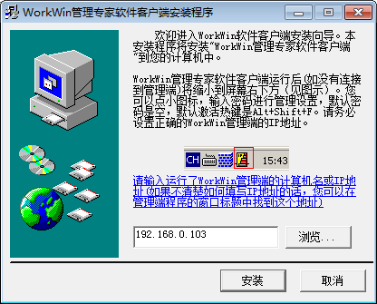
安装方法二（远程安装）：
执行“为其它计算机安装”文件夹里面的setup就可以在一台计算机上为其它计算机完成安装，在一台计算机上为其它计算机远程安装WorkWin客户端能节约管理员的宝贵时间，但是需要几个条件：
- 对方计算机是应是Windows2000或者Windows XP或者Windows 2003操作系统，不支持Windows 98、Windows Me；
- 您需要知道对方计算机管理员密码；
- 对方计算机不能有防火墙；
- 对方计算机不能关闭远程注册表服务(Windows XP和Windows 2003默认是关闭远程注册表服务的)；
您可以试安装看看，如果仍无法远程安装，请到客户机本机执行WorkWin客户端本机安装程序。安装成功的计算机下次重新启动时将启动WorkWin。
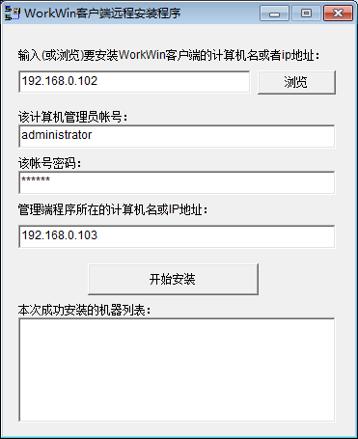
安装方法三（绿色版，无需安装）：
把“免安装绿色版”文件夹整体复制到员工机本地硬盘任意位置，运行里面的exe程序就可以。请注意文件夹中有DLL文件，所以一定要复制文件夹而不是选中文件后复制（因为有可能遗漏DLL文件）。

客户端（被监视端员工机）操作说明
客户端运行后当您按下热键或者点小图标上的菜单，进入系统设置。请输入系统密码。没有密码将不能进入系统设置。默认的密码是空，您以后可以在服务器端直接设置客户端的密码：
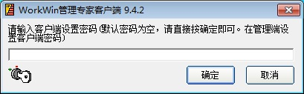
进入系统设置后的界面如下：其中ip地址为安装WorkWin管理端的ip地址
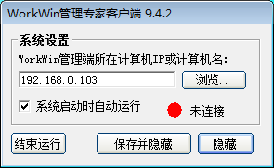
您在第一次安装的时候，请务必正确设置正在运行了WorkWin管理端的计算机IP地址或计算机名。应该选中“在系统启动时自动运行”。绿灯亮起时表示连接服务器正确。
请注意，如果计算机有防火墙的话，无论WorkWin管理端还是客户端，在第一次启动的时候请解除禁止，
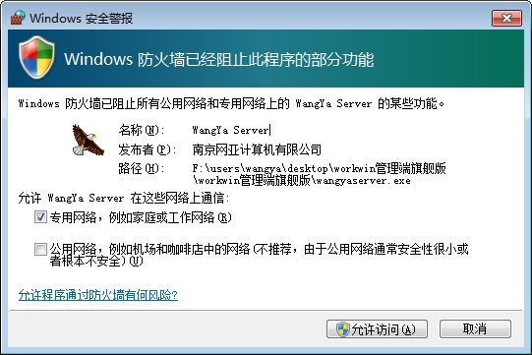

服务器端（管理端）操作说明
服务器端运行后的界面如下图：
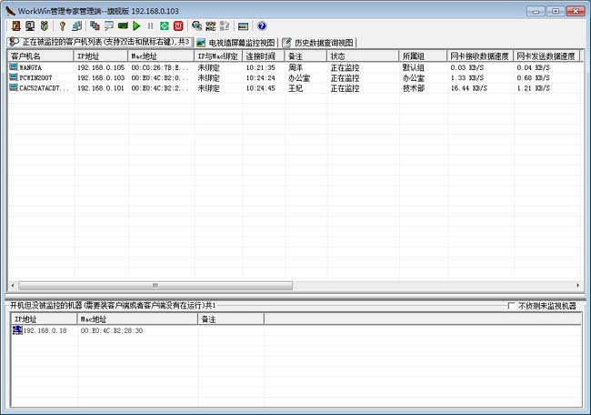
电视墙屏幕监控视图画面如下图：
该项显示所有被监控客户机的实时画面，所有画面可以在历史数据库中查询到。
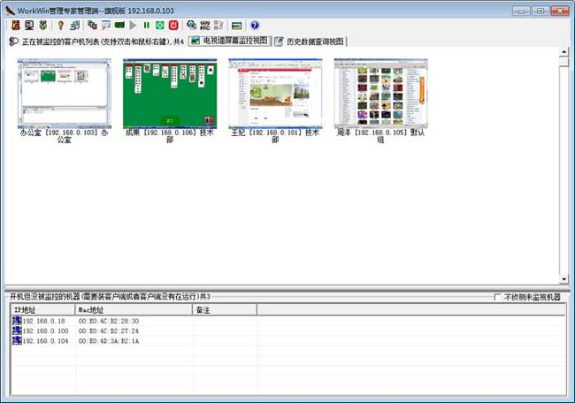
历史数据查询视图画面如下图：
该项为管理端查询平台，所有客户机的操作记录，违规记录都存储在数据库中。管理员可根据需要在管理端查询所有客户机的历史操作、违规等记录。
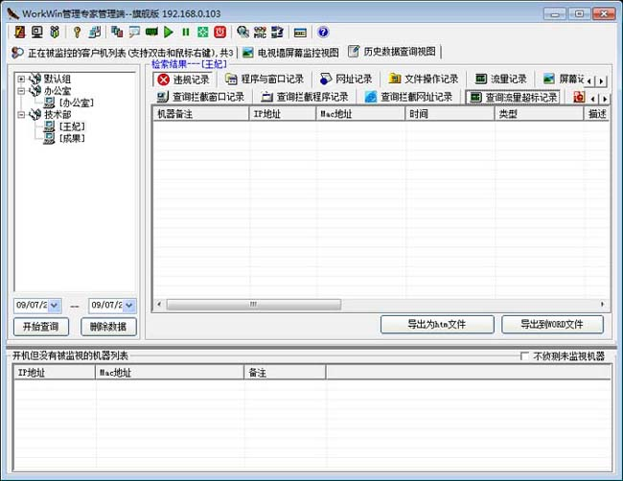

设置客户机
点“系统设置”按纽对各组客户机的禁止操作进行设置，您可以根据为各个组进行不同的设置，各个组的权限可以各不相同。（请注意，设置改变后，务必点“保存并隐藏”按纽，这样所做的设置才能生效）。
限制选项
通过限制选项，可以限制或允许客户机运行某些指定的程序、软件，禁止客户机打开指定窗口。方法是在选项前的方框中勾选。选完后点“保存当前组设置”按钮保存。
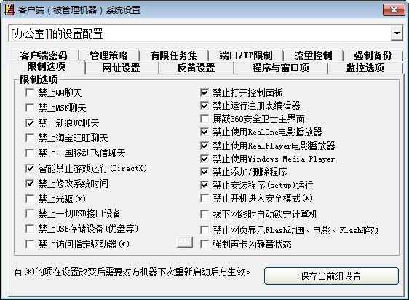
浏览器选项
在浏览器选项中，在“禁止访问如下字符串的网址”，例如输入了“qqgame”字符串，那么在浏览器中凡是包含？“qqgame”的网址将不允许打开运行。如果您设置了“只允许访问包含如下字串的网址”项后， 例如输入了“www.baidu.com”那么浏览器只允许此网站运行，其它的任何网站将不能运行，所以请注意务必把浏览器的默认主页设置为您设置的其中一个网站，否则，因为不是被允许的主页，IE启动后将被自动关闭。 如果模糊地输入一个字符串，例如“baidu”，那么包含“baidu”在内的任何网址将允许被运行那个。反之不包含的将禁止运行。选项右侧可以通过勾选来禁止打开指定的窗口、程序。
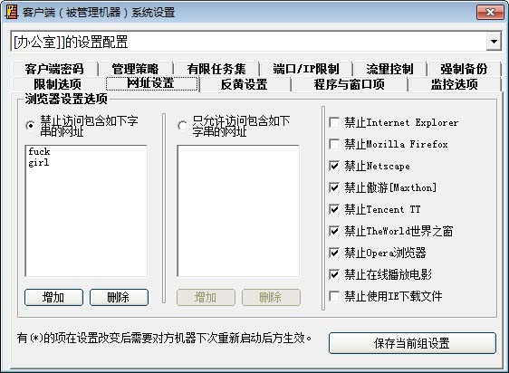
反黄设置选项
启用“智能检查并屏蔽黄色网页”功能后将自动屏蔽99%的黄色站点，如果有一些站点被误杀，您可以增加到信任的列表中，这样，将不再检查这些站点。您也可以自己设置网页中不允许出现哪些词语，当包含这些词语的网页的出现的瞬间，这些网页将自动被关闭。
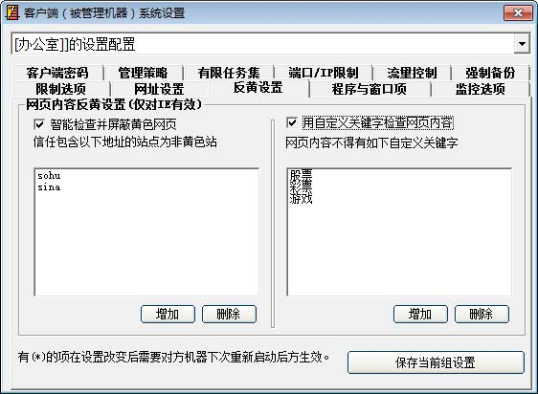
其它项选项
您可以在这里设置禁止哪些程序运行，禁止包含哪些标题的窗口出现。当这些窗口或者程序出现的时候，将自动被关闭。具体方法是将禁止的可执行程序名和窗口标题添加到列表中。
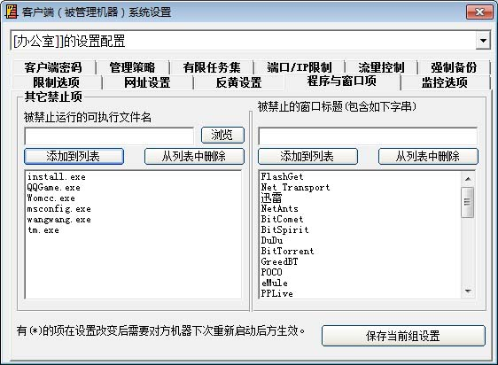
监视选项
您可以在这里根据具体需求，通过勾选选项来设置是否监视客户机的这些操作。请注意，这里的功能仅仅是监视并记录到数据库，并不禁止监视到的内容。您可以在数据库查询模块查询到监视的内容。其中捕获客户机的屏幕周期可以根据需要自定义调整。
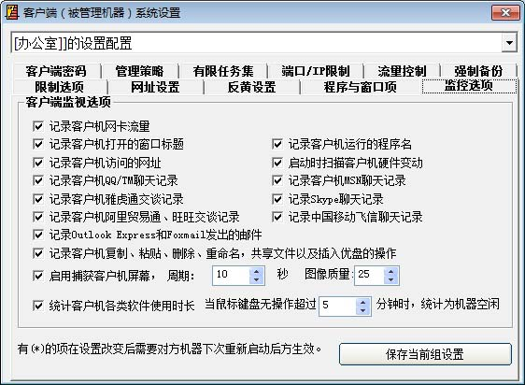
客户端选项
在这里设置为“不在托盘区显示小图标”后，您就只能完全依靠系统热键进入系统设置界面。客户机将自动沿用您设置的密码。您做的设置，在下次客户机连接到服务器时自动生效。当设置为“客户端与管理端连接失败时锁定桌面”后，只要客户机与管理端断开，将自动被锁定，需要管理端密码才能解锁。
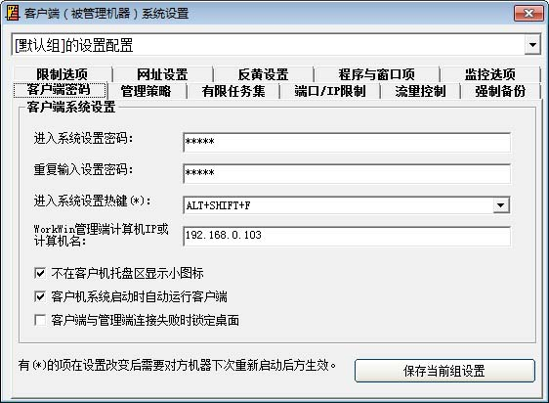
管理策略选项
在这里，您可以设置在比如午休时放开限制等选项。让员工自由使用电脑资源而不受管理端的监控。也可以设置拦截后是否发警告消息给客户机以及设置消息具体内容。
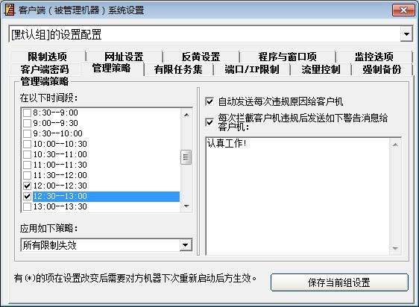
端口/ip限制
可以通过限制端口来禁止软件的运行，也可以通过禁止连接局域网内的ip，来限制网内机器间的相互访问。
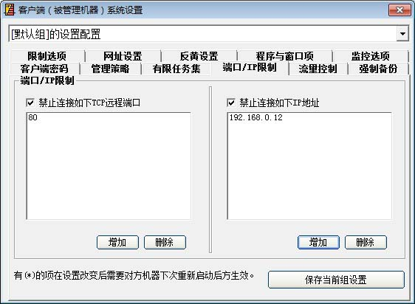
流量控制
可以设置网卡上传、下载的流量控制，当网卡上传、下载的流量超过管理员设定的值时，管理端将对客户端运用规则进行控制。
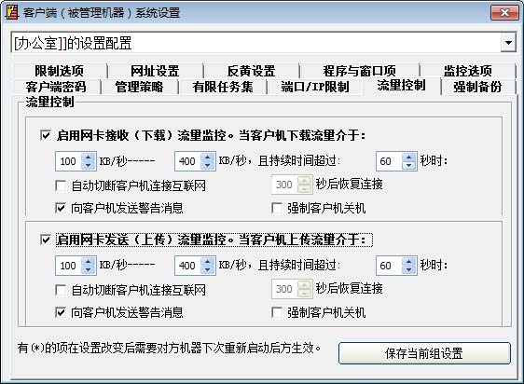
有限任务选项
在这里，您只要将“启用有限任务集功能”前的方框中勾选并选择指定的任务集后点“保存当前组设置”按钮保存。那么您在编辑查看有限任务集中为客户端录制的有限任务就生效了。那么在客户端如果打开其他非指定程序，无论是硬盘中本来装好的，或者网上下载的，优盘里面复制的，都将自动关闭？如何进行有限任务的设置和录制在“编辑查看有限任务集”中介绍。
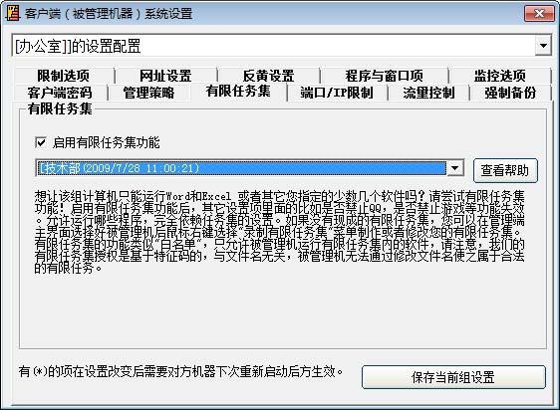
强制备份
设置每天定时从客户端备份需要的文件到管理端，可以选择备份具体的时间、文件类型以及文件保存的位置。备份后的文件以压缩包的形式保存在管理端指定的保存位置。(WorkWin系列管理专家软件中仅WorkWin旗舰版有此功能)
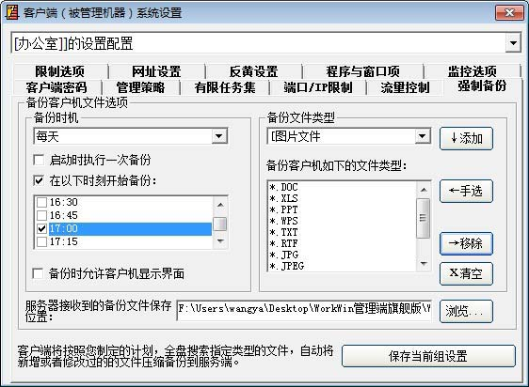

机器分组设置
点“机器分组”按纽可以对客户机分组，这样，每个机器因为所属的组不同而拥有不同的权限。识别计算机是靠Mac地址的，员工更换IP或者计算机名无效，仍然能正确识别出。
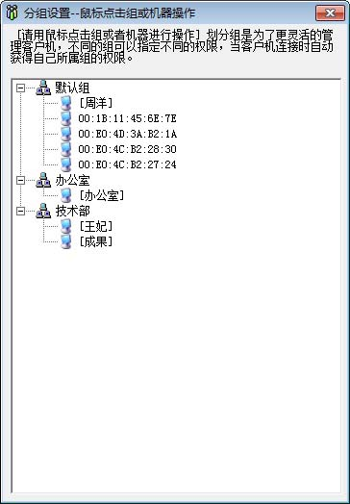

管理端自身秘密设置
设置管理端的密码，限制没有权限的人进入管理端
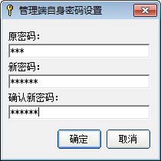

发送通知
点“发送通知”按纽可以对所有在线用户发送自定义的消息：
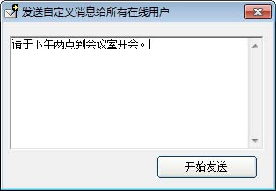

客户机信息查询
查询客户机的系统信息 ，可以查看客戶的操作系统，主机配置，硬盘分区等，以及查看客户机安装的程序。
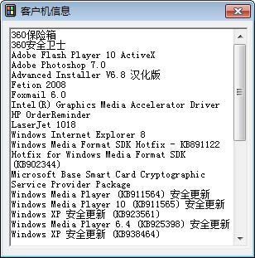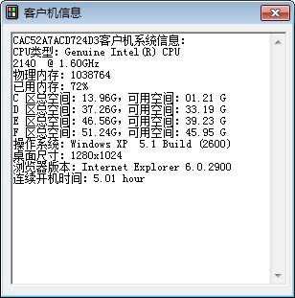

客户机运行程序管理
查看并管理客户端运行的程序进程，还可以通过结束进程里的程序来控制客户端打开的窗口。
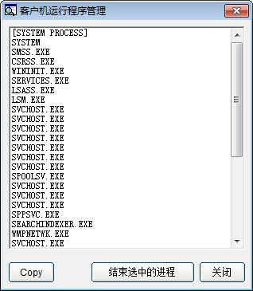

IP地址与MAC地址绑定
将IP地址与MAC地址绑定,如果客户端修改IP地址和MAC地址，该客户端将自动被锁定，如果您的计算机网络中的IP地址不是固定的而是自动分配获取的，请不要设置IP地址和MAC地址的绑定。
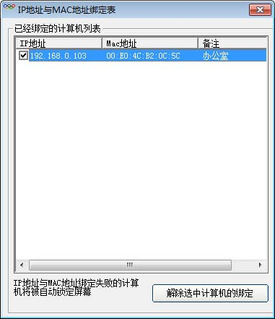

编辑查看有限任务集
Windows是个多任务的操作系统。如何使之变成有限任务或者单任务操作系统？如何设置使之只能运行指定的程序？比如：如何使机器只能运行Office WORD、EXCEL软件？只能运行有限的几个指定的与工作有关的程序？如果打开其他非指定程序，无论是硬盘中本来装好的，或者网上下载的，优盘里面复制的，都将自动关闭？
那么，应该如何制定指定任务集呢？如何指定只能运行哪些程序呢？方法是在管理端，将鼠标移到被监控的客户机上，然后点鼠标右键将会弹出一对话框，点击“录制有限任务集”。请参考下图：
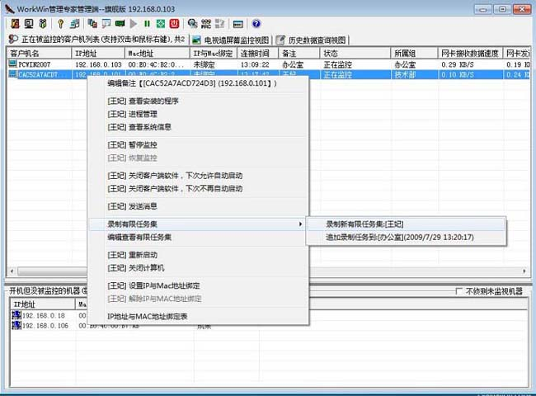
这个时候客户机出现如下窗口，您可以在这个机器上运行软件，这个时候，在这台机器上正在运行的软件以及您即将运行的软件都能被管理端自动登记到有限任务集中。操作结束后点击“结束录制”完成有限任务集的录制。

录制完成后，您可以在管理端查看有限任务集的内容，并且可以删除一些程序。如下图所示：
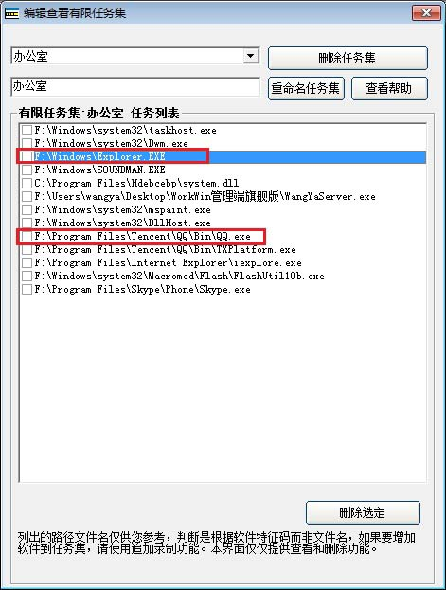
为什么我们要采取“录制”的方式呢？道理很简单，只有运行了程序，我们才能分析特征码，我们记录的不是程序的文件名或者路径，而是文件特征码。这就意味着假如A机器的Word是装在C盘，而B机器的Word是装在D盘，一样都是被允许运行的，因为特征码一样。又如：您设置允许运行Office Word软件,员工把自己的一个游戏软件EXE文件名改为“WinWord.exe”，那么这个游戏仍然不能被运行，因为这个文件的特征码不是Word的，冒名顶替是无效的。同理：假如A机器的Word是OFFICE 2000版本，而B机器的Word是OFFICE 2003版，如果您只录制了A机器，那么B机器的Word将不能被运行，因为特征码不同！您这个时候可以追加记录B机器的任务到已有任务集，这样两个机器的Word都能被运行。另外还有一点要注意，如果任务录制完成后机器的Word程序感染了病毒，病毒修改了WORD的可执行文件，特征码发生变化了，所以这个时候WORD将被禁止运行（从这个角度看，WorkWin有限任务功能具备智能检测一切病毒的功能，包括未来未知的病毒）。

历史数据查询
点“历史数据查询视图”按纽可以对监控到的客户端数据进行查询、检索：

违规记录查询
记录客户机所有的违规操作，并保存在数据库随时可查。
查询拦截窗口记录：
记录被监控的客户机所有被拦截的窗口记录，具体被拦截的窗口名称一目了然，全部可查，并且提示具体的被拦截原因。（见括号内的提示）
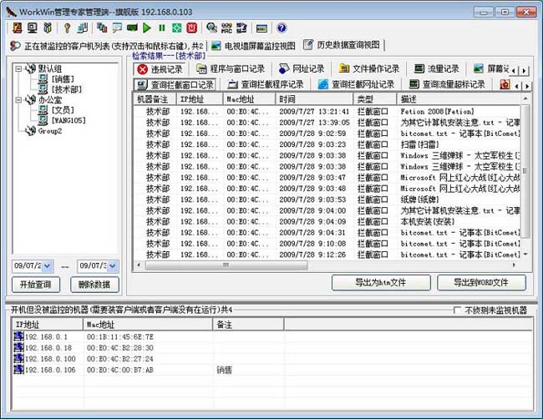
查询拦截程序记录：
记录客户机被拦截的程序记录，包括程序的名称，所在硬盘的地址，拦截的具体时间日期。
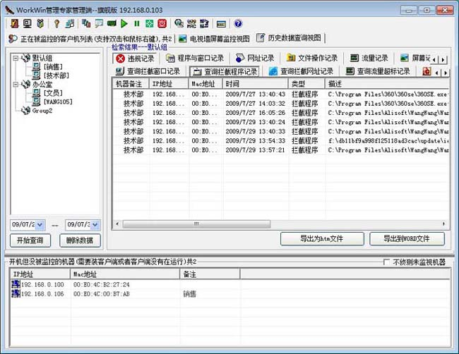
查询流量超标记录：
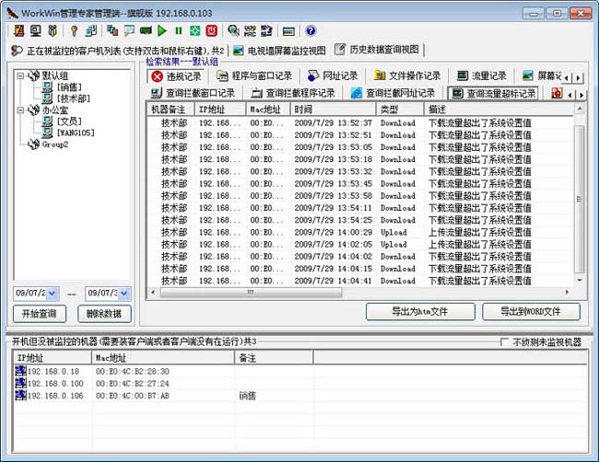
查询MAC与IP绑定失败记录：
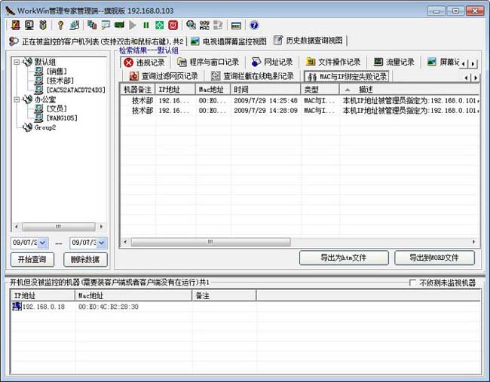
查询过滤网页记录、查询拦截网址记录、查询拦截在线电影记录：
查询客户机被过滤、被拦截的网址，被拦截在线电影记录，并记录具体的网址域名及被过滤、被拦截得原因。

程序与窗口记录
记录、统计客户机打开的程序和窗口记录并保存到数据库。
软件使用时长统计分析：
统计员工在一天内运行的程序以及程序运行的时间，在统计过程中如果一个程序打开后不在操作状态下超过管理员指定时间，则视该程序为空闲状态，不做记录。
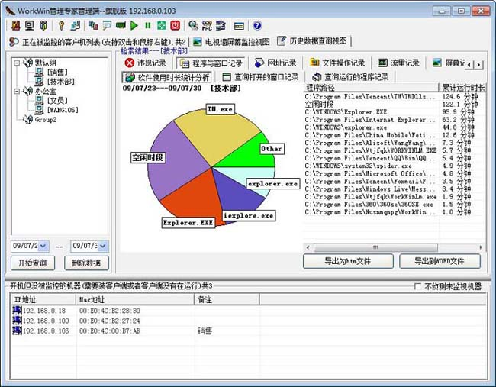
查询打开的窗口记录：
查询客户机所有打开的窗口记录。打开窗口的时间以及窗口名都记录在案。如下图所示:
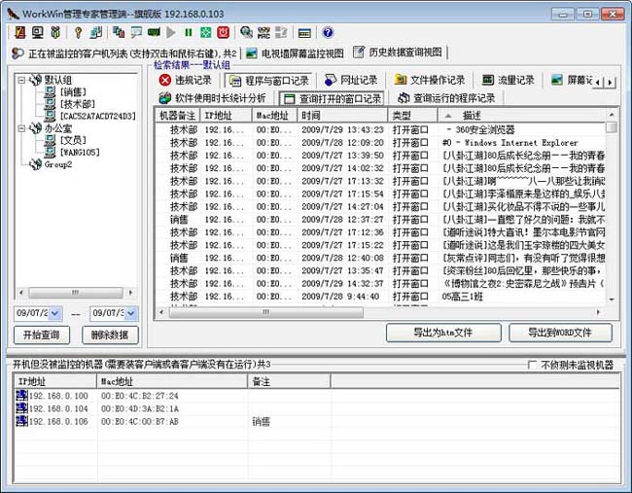
查询运行的程序记录：
查询客户机所有打开的程序记录，所有程序名以及所在的地址都将被记录在数据库中，随时可查。如下图：
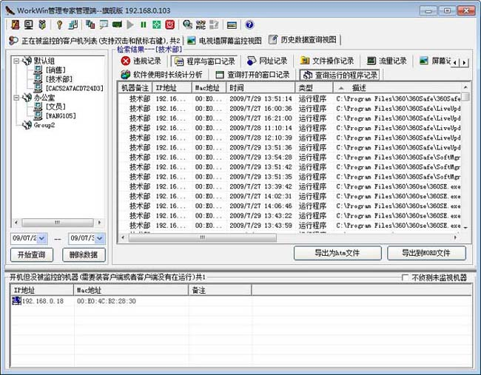

网址记录
记录所有客户机打开的网址，包括打开的具体时间以及网址域名。如下图所示：
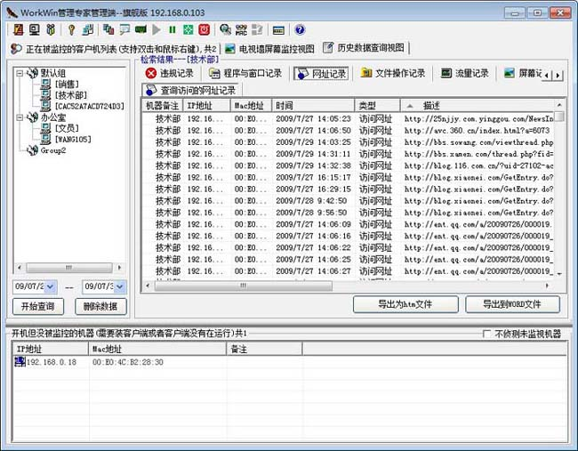

文件操作记录
记录客户机所有操作文件（夹）的记录，包括插拔优盘，新建、复制、删除、修改文件（夹）的记录以及改变文件夹共享属性的记录。
查询插入（拔出）优盘的操作记录：
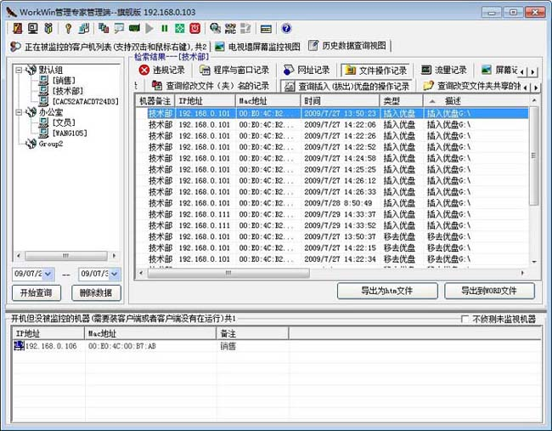
查询新建或复制文件（夹）、删除文件（夹）、修改文件（夹）名的记录：
分别查询客户机所有新建或复制文件（夹）、、删除文件（夹）、修改文件（夹）名的记录。能够查询记录具体的新建或复制文件（夹）的的名称以及所保存的路径地址，删除的文件（夹）的具体路径地址以及文件（夹）的名称，被修改的文件（夹）的具体名称以及路径地址。
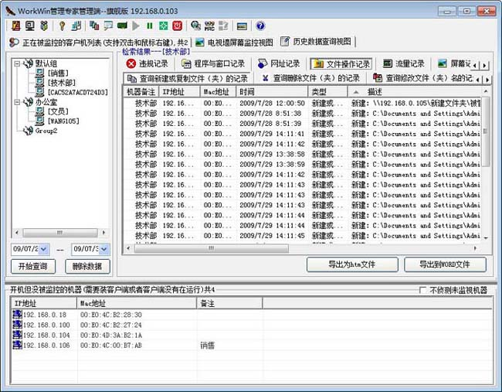
查询改变文件夹共享的操作记录：
查询客户机所有改变文件夹共享操作的记录。包括文件夹的名称和文件夹的存储路径。
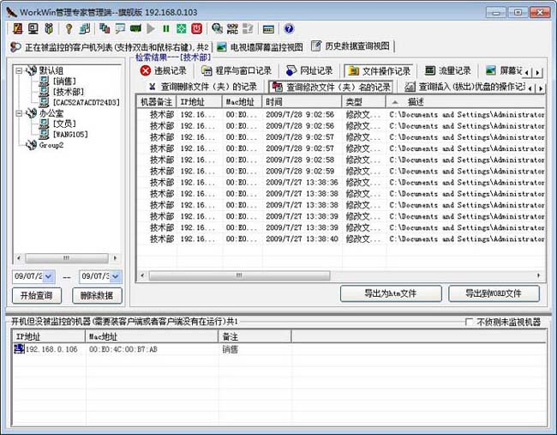

流量记录
查询客户机网卡流量：
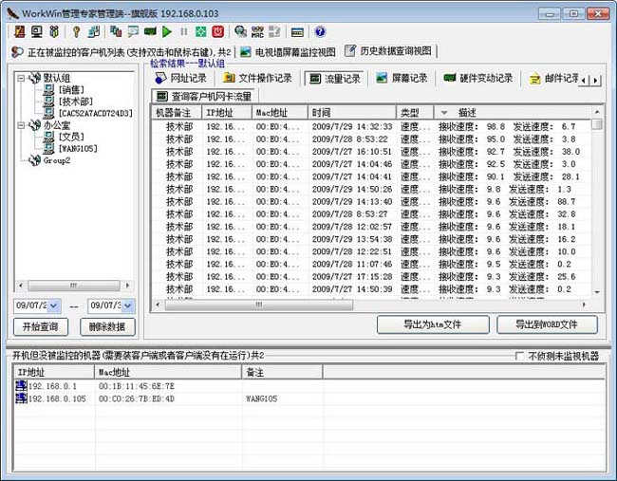

屏幕记录
记录客户机在运行期间所有被捕捉的画面。所有画面保存在数据库中可供查询。（WorkWin系列管理专家软件中仅有WorkWin旗舰版、至尊版和金钻二合一版有记录查询客户端历史屏幕画面功能）
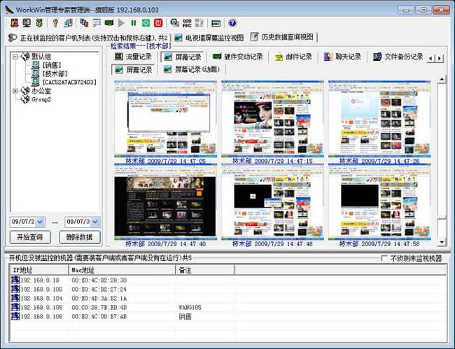

邮件记录
记录所有客户机外发的邮件，包括通过Foxmail和Outlook Express外发的邮件，并能记录邮件的所有内容，包括附件。（WorkWin系列管理专家软件中仅有WorkWin旗舰版有外发邮件记录功能）
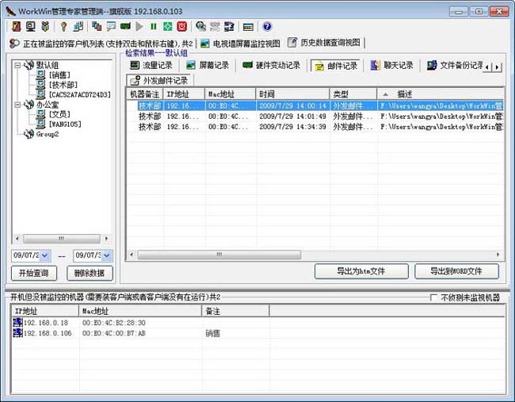

聊天记录
查询QQ/TM聊天记录：（WorkWin系列软件中仅有WorkWin旗舰版、至尊版有记录QQ/TM聊天记录功能）
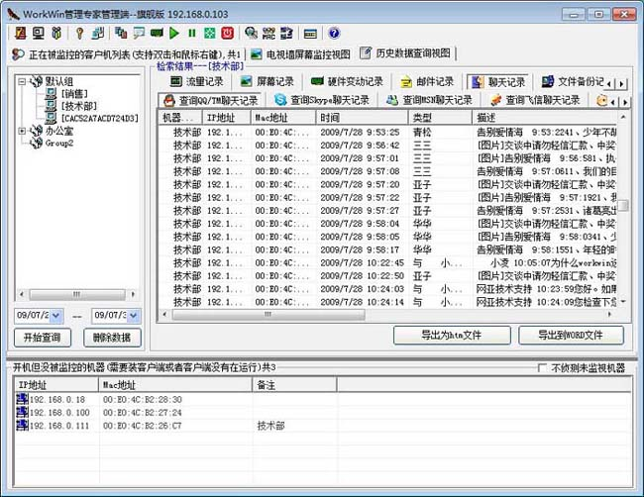
查询MSN聊天记录：
（WorkWin系列软件中仅有WorkWin旗舰版、至尊版有记录MSN聊天记录功能）
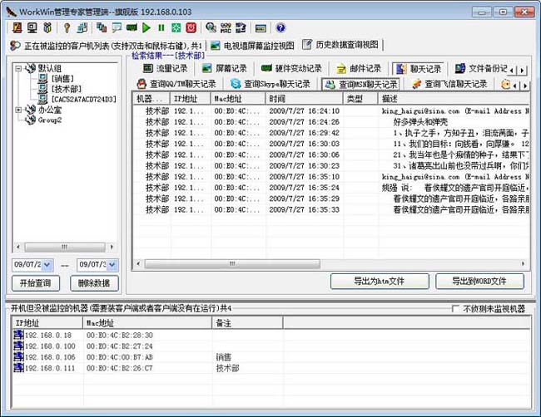
查询淘宝旺旺聊天记录：
（WorkWin系列软件中仅有WorkWin旗舰版有记录淘宝旺旺聊天记录功能）
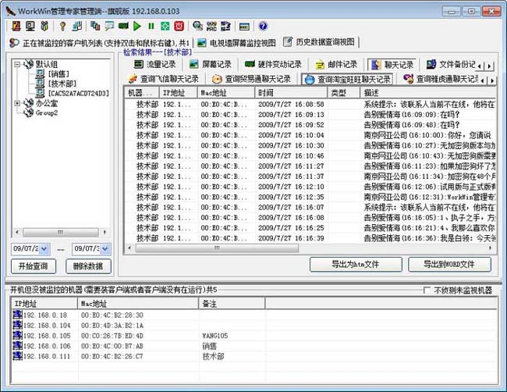
除记录查询上述聊天软件的记录外，在WorkWin旗舰版中，还可以记录查询贸易通、雅虎通、Skype聊天记录。

文件备份记录
查询备份成功记录：记录备份客户机成功的记录，所有备份都以压缩包的形式保存在数据库。可打开查询。（WorkWin系列软件中仅有WorkWin旗舰版有文件备份记录功能）
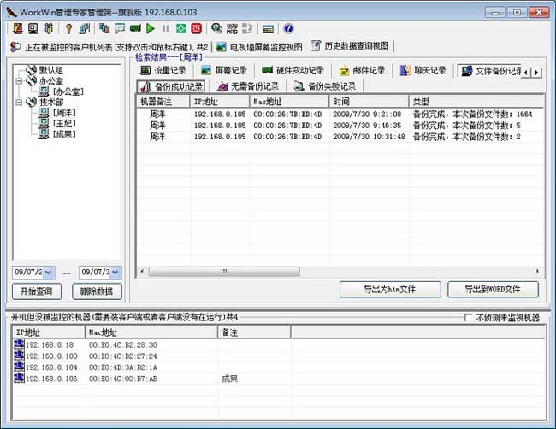
查询无需备份记录：
记录客户机无需备份的记录。如果客户机之前已经备份过，那么当再次备份客户机时，将自动扫描所需备份的文件，备份完成后提示“备份完成，没有需要备份的文件”。即已经备份完成的文件如无改动将无需备份。（WorkWin系列软件中仅有WorkWin旗舰版有此功能）
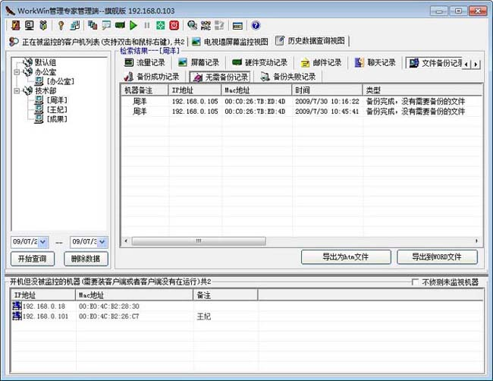

系统日志查询
将客户机的所有开关机操作记录到数据库中：
开机被监控记录、关闭监控（关机）记录：
分别记录客户机开机、在管理端关闭或自己关闭的客户的具体时间日期。
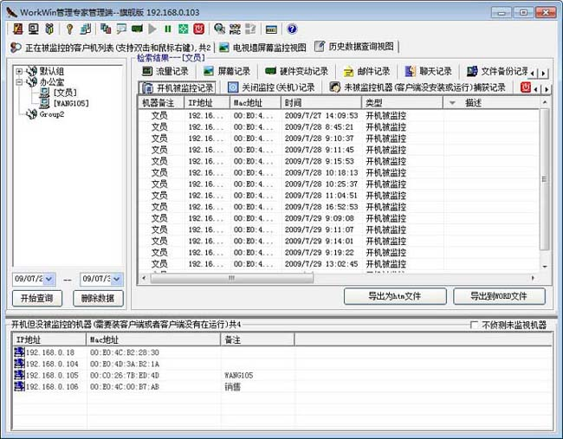
未被监控机器（客户端没安装或运行）捕获记录：如下图所示：
记录局域网内开机但未被监控的客户机或者开机而没有安装客户端程序的客户机及具体的时间日期。
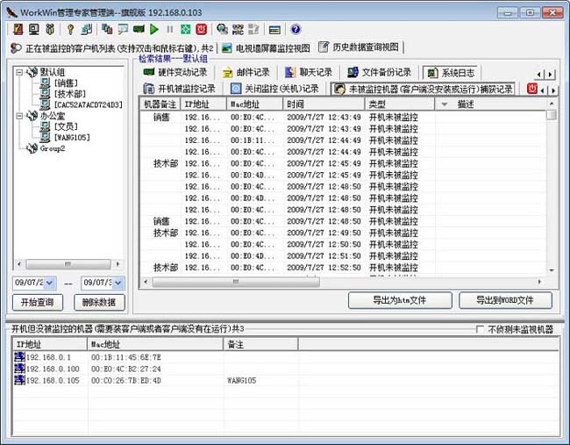
未被监控机器关机记录：
记录未在监控列表里的客户机关机的记录，记录具体的客户机名、IP地址、MAC地址以及关机的具体时间日期。
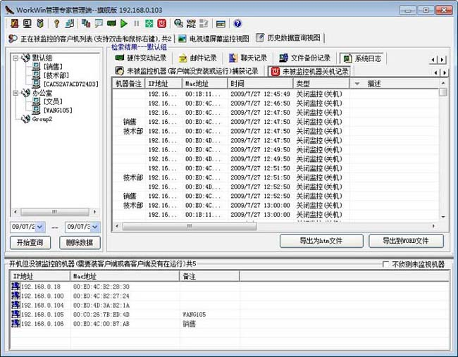

软件卸载
本软件是绿色软件，解压缩后就能运行，您可以设置为跟随系统启动时自动运行，如果您需要删除本软件，客户端请点系统托盘区小图标或者按您设置的热键（默认热键:Alt+ Shift+ F ），输入密码后，选择“结束运行”，然后删除WorkWin管理专家所在的文件夹就可以了。普通用户没有密码是不能删除正在运行的本软件的，另外，本软件超级自我保护，即使用windows的任务管理器都不能杀死WorkWin的客户端进程。
您也可以通过管理端来删除程序，方法是在管理端，将鼠标移到被监控的客户机上，然后点鼠标右键将会有弹出框，点击“关闭客户端软件,下次不再自动启动”就可以了。如下图所示：
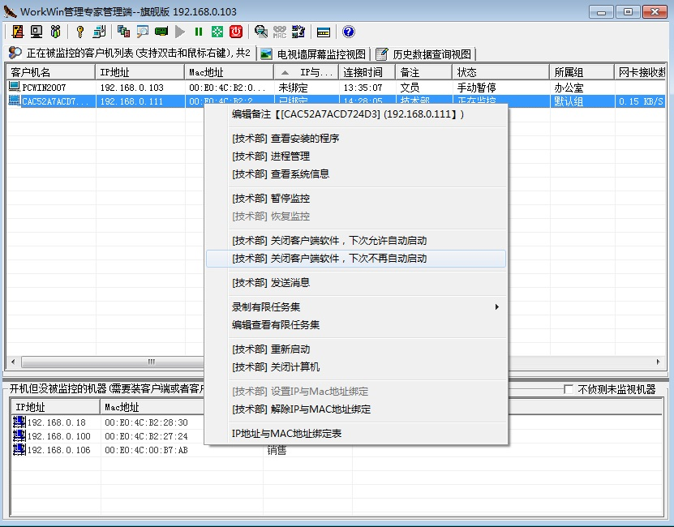

技术支持与服务
正式版用户享受永久免费升级服务。有任何问题请通过电子邮件(vipsoft@188.com)或者在线QQ（购买咨询QQ：501955888；技术支持QQ：467034404）提出。您也可以在工作日，通过电话寻求服务支持：025-84533318，025-84533319。在您寻求服务时，为了提供迅速快捷的服务，正式版用户请务必提供您的公司名称。未购买用户也欢迎提出宝贵意见，来信必复。

常见问题
普通员工能删除这个软件吗？ 安全性如何？
WorkWin管理专家安全性非常高，采用了多项一流进程保护技术，程序安装和运行后无任何痕迹。您可以设置跟随计算机启动时运行本软件，无论是win98还是2000、xp、win2003、win vista，用户通过任务管理器都不能杀死我们的软件进程，没有密码，谁都不能结束软件(密码是管理员在管理端设置的)。WorkWin管理专家对用户做的限制始终有效。对于员工采用“高智商”手段非法结束WorkWin客户端的情况，只要这样的机器一开机，服务器就自动检测出非法并记录到数据库。并且我们客户端设置中有个选项就是只要客户端与管理端没有连接上，那么客户端将自动锁定，直到输入管理端的密码方可解锁。另外，在这里强调一点，任何软件都不是万能的，我们软件为科学管理提供了可操作性。WorkWin管理端能主动侦测到客户端被删除或者屏蔽的计算机，并记录到数据库，可以结合公司制度，对恶意删除屏蔽客户端的员工进行处罚。
员工利用防火墙、杀毒软件或其它工具禁止客户端运行该如何解决？
遇到这样的员工，可以将该类员工单独分组，然后给这个组设置“客户端与管理端连接失败时锁定桌面”功能，这样当利用防火墙、杀毒软件等禁止客户端后，因为客户端没有连上管理端计算机将会自动被锁定。如果有其它的工具，可以同过“其它项”的执行文件名或窗口标题禁止该类软件。必要时可以启用优先任务集。
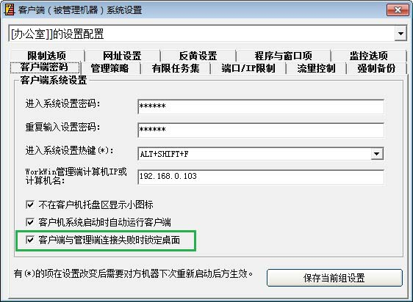
如何打开压缩文件包?
好多用户目前仍然不知道如何打开我们公司给您发的压缩包，以下我们就以打开“workwin3in1key.zip”压缩文件为例，给大家讲解如何打开压缩文件，假设该压缩文件存放在“我的电脑E盘”。其实打开它很简单，首先当然要找到该压缩文件包，把鼠标移动到该压缩包上点击鼠标右键就会弹出一个列表框，如图操作就可以，那么该压缩文件就被解压到“我的电脑E盘”下的文件夹。
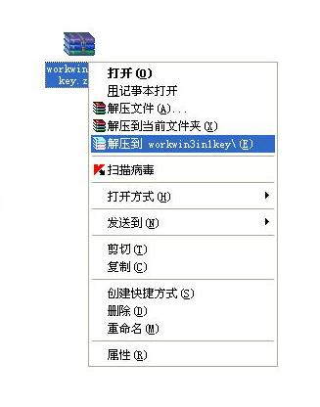
如何禁止skype
WorkWin已经内置了禁止QQ，禁止msn等聊天工具的功能，用户可以直观的勾选是否禁止。对于一些新的聊天软件，比如说skype，如何禁止呢？ 在WorkWin管理端点系统设置，按照如图操作，就可以禁止skype了，依此类推，您可以设置禁止任意别的包括聊天软件在内的其它软件：
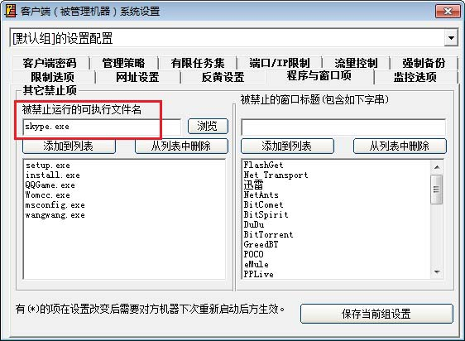
你们的软件需要硬件支持吗?
我们的软件不需要额外的硬件设置以及网络设置 ,我们属于纯软件构架的。任何机器都可以作为WorkWin的管理端，并非要专业服务器，对等网，多网段环境下都可以使用。
安装了你们的软件会对机子速度有影响吗?
不会，我们的软件是针对windows全系列平台经过全面内核优化的，因此在使用中，不会对被监控的计算机或者管理者的计算机造成任何影响。
我已经分别运行了网亚内网的管理端和客户端，怎么在管理端看不到一台客户端机器？
您需要在WorkWin客户端设置一下管理端的机器IP或者计算机名，如果有防火墙软件，请注意设置分别允许WorkWin客户端和WorkWin管理端软件通过。客户端要能ping通运行了管理端的计算机名或者ip地址，客户端要设置正确的管理端的地址按“保存”。WorkWin管理端要实际在运行，仍然连接不上，重新启动客户机。

与同类产品对比之产品优势
以下通过表格对照与目前市面的监控软件比较,来集中体现WorkWin管理专家的优势。也为您购买我们的软件提供一个参考。

 | WorkWin管理专家软件 | 只需装服务器端的监控软件 | 与WorkWin管理专家类似采用服务端/客户端模式的监控软件
安装模式 | 任意机器可以做管理端，对网络结构和网络设备无任何要求，提供了远程安装，本机安装，Windows域用户分发等多种方式快速安装客户端。 全球唯一提供全绿色版本，解压缩直接用。无需安装程序，简洁、透明、安全。 | 对服务器要求极高，对于网关设备等有要求，必要时要求用户安装淘汰多年的HUB，或者采取ARP病毒的方式，冒充网关拦截网内通讯包 后分析转发，影响网速，严重不稳定并且有安全隐患。一旦交换机捆绑MAC或者设置静态MAC绑定，软件报废。 | 任意机器可以做管理端，对网络结构和网络设备无要求，只提供 本机安装服务端和客户端软件的方式。 没有绿色版本，运行安装程序安装，服务器系统有可能被塞进大堆垃圾。管理员不清楚安装程序都做了什么操作。心中无底。
工作原理 | 基于windows内核编程技术实现监视与控制。采用一台服务器监视局域网的所有客户机，采用C/S工作模式 | 基于国外免费开源（开源,即外国程序员群体无偿工作并公开全部源代码）的“winpacap”抓包软件，稍做修改利用后拿出来作为自己的产品出售。圈内皆知的winpacap将遗留很多问题。如果不装在网关就无法抓包，或者装HUB或者仿照ARP病毒冒充网关，目的只有一个：获得各个机器的通讯包。容易造成整个网络死锁崩溃。 | 基于windows内核编程技术实现监视与控制。
智能禁止黄色网站 | 有 。智能禁止已知和未知黄色网站。 | 有 | 无
智能禁止上班玩游戏 | 有。软件具备智能识别和屏蔽游戏软件的功能。 | 永远无法实现 | 无
屏幕监视 | 有 。能捕获员工屏幕并记录。 | 永远无法实现 | 有
只允许访问指定的几个网站 | 有 | 有 | 无
只允许运行与工作有关的软件 | 有。可以灵活设置有限任务集功能(超级白名单)，可设置员工机只能运行与工作有关的软件，比如只能运行Office Word，Excel。其它软件打不开。（绝非根据文件名识别，全球唯一文件特征码识别，可执行文件改名企图蒙混过关是徒劳的） | 永远无法实现 | 有所谓的“白名单”功能，根据文件名识别允许运行什么软件。比如说您设置允许运行Office Word软件,员工把自己的游戏软件或者QQ文件名改为“WinWord.exe”则游戏或者qq就能被运行。本功能纯属做秀。
QQ聊天贸易通旺旺聊天内容监控 | 有。软件具备深入Windows核心捕获QQ记录功能。（仅有WorkWin旗舰版具有。其中至尊版只有QQ和MSN聊天内容监控） | 用所谓的监视“聊天过程”掩饰其不能监视QQ具体聊天内容的实质。 | 大多数无，个别有
MSN聊天内容监控 | 有，不依赖MSN通讯包，直接利用Windows核心获得聊天记录。（仅有WorkWin旗舰版和至尊版有） | 因为目前MSN通讯包没有加密，所以能被监控，一旦MSN升级加密了，就无法监控，即使现在，装个Msnshell就可以实现保密，监控软件此功能报废。 | 大多数无，个别有
邮件监控 | 监控所有通过Outlook Express或Foxmail外发邮件，非SMTP协议的加密邮件也能监控，含所有附件。WorkWin是目前全球唯一支持SSL加密邮件的监控与备份的软件， 同时也支持非SMTP协议外发的邮件监控。 | 非SMTP协议外发邮件监控不到，SSL加密邮件监控不到。 | 非SMTP协议外发邮件监控不到，加密邮件监控不到。监控到的邮件附件丢失或错误。
员工机工作文档强制智能备份 | 能够根据管理员的设置，强制智能自动备份每天员工机新增或者修改的工作文件(比如Word文件、Excel文件、程序代码等)到公司服务器止，仅此一项功能就价值上万元人民币，可谓超值之选。 | 永远无法实现。 | 无
流量控制 | 可以为客户机指定不同的网卡上传、下载流量，并随时记录客户机网卡上传下载超标的记录，对于流量超标的机器可以对该机器进行强制关机、断网络、发警告消息等规则限制。 | 无 | 无
USB禁用，禁止优盘 | 有。可以设置禁止一切优盘等USB存储设备，可以设置禁止一切USB接口，可以设置只允许USB键盘鼠标。 | 永远无法实现 | 大多数无，个别有
禁止QQ自定义要禁止运行哪些软件 | 有。是否禁止或者不禁止，禁止哪些人不禁止哪些人，在什么时间段不禁止哪些人都可以自己设置。一劳永逸，干净彻底。 | 依赖不停的增加禁止的服务器或者端口列表设置来封堵QQ等网络软件运行，管理员要随时关注腾迅公司增加了什么新的服务器，稍有疏忽，QQ就可用。其它非网络软件无法禁止(如纸牌，扫雷等)。 | 有
客户端性能 | CPU占用0.1%，客户端隐藏运行，几乎感觉不到存在，采用Windows核心编程，任务管理器无法禁止进程，没有密码，无法删除。网内逃避安装客户端的机器,只要一开机就被通缉在册，一目了然。 | 无需客户端。 | 客户端CPU占用高，严重影响员工日常工作，没有采用Windows核心编程，采取相互监视的笨办法防止被任务管理器关闭进程。逃避安装客户端的机器不能及时发现并记录，管理员茫然不知所措。
跨网段监控 | 无论在什么网段，只要能Ping通管理端计算机IP，都可以被监控。局域网和Internet网都可以支持。 | 跨网段不能抓包，无效。只支持局域网。 | 有
界面设计 | 专业UI设计师设计,任何操作不超过2个按纽。全部操作在管理端完成。 | 复杂,需要专业人士配置。 | 复杂，难以理解，配色混乱，基本是程序员按照自己想法设计的界面。
操作难易 | 网亚公司承诺：任何会解压缩文件以及熟练操作鼠标之人士皆可使用本软件管理。无需阅读任何帮助文档，无需了解任何计算机技术,5分钟后仍然不会使用，无偿赠送一套正式版。 | 需要计算机专业毕业之资深管理员仔细阅读文档后才能勉强理解如何操作。普通非计算机专业管理者只能望洋兴叹。 | 再三强调阅读文档。功能逻辑不全。操作困难。
用户群 | 全球网站广泛收录，好评如潮。三万家用户的一致选择，薄利多销，性价比无人能及。 | 价格昂贵，采取传统销售模式，开销巨大，效率低下。 | 用户稀绝，价格不实不公，漫天要价，就地还钱。

购买支付方式
南京网亚计算机有限公司致力于为用户提供标准、便捷的产品与服务。感谢您选择我们的产品。具体购买流程以及购买方法请阅读http://www.vipshare.com 或http://www.vipshare.cn或与我们电话联系。
南京网亚计算机有限公司 网址： www.vipshare.com
联系电话：025-84533318
025-84533319
传真号码：025-84533320
购买咨询QQ：501955888
技术支持QQ：467034404
Email: support@vipshare.com
Email: vipsoft@188.com

本手册内容如有更新恕不另行通知

